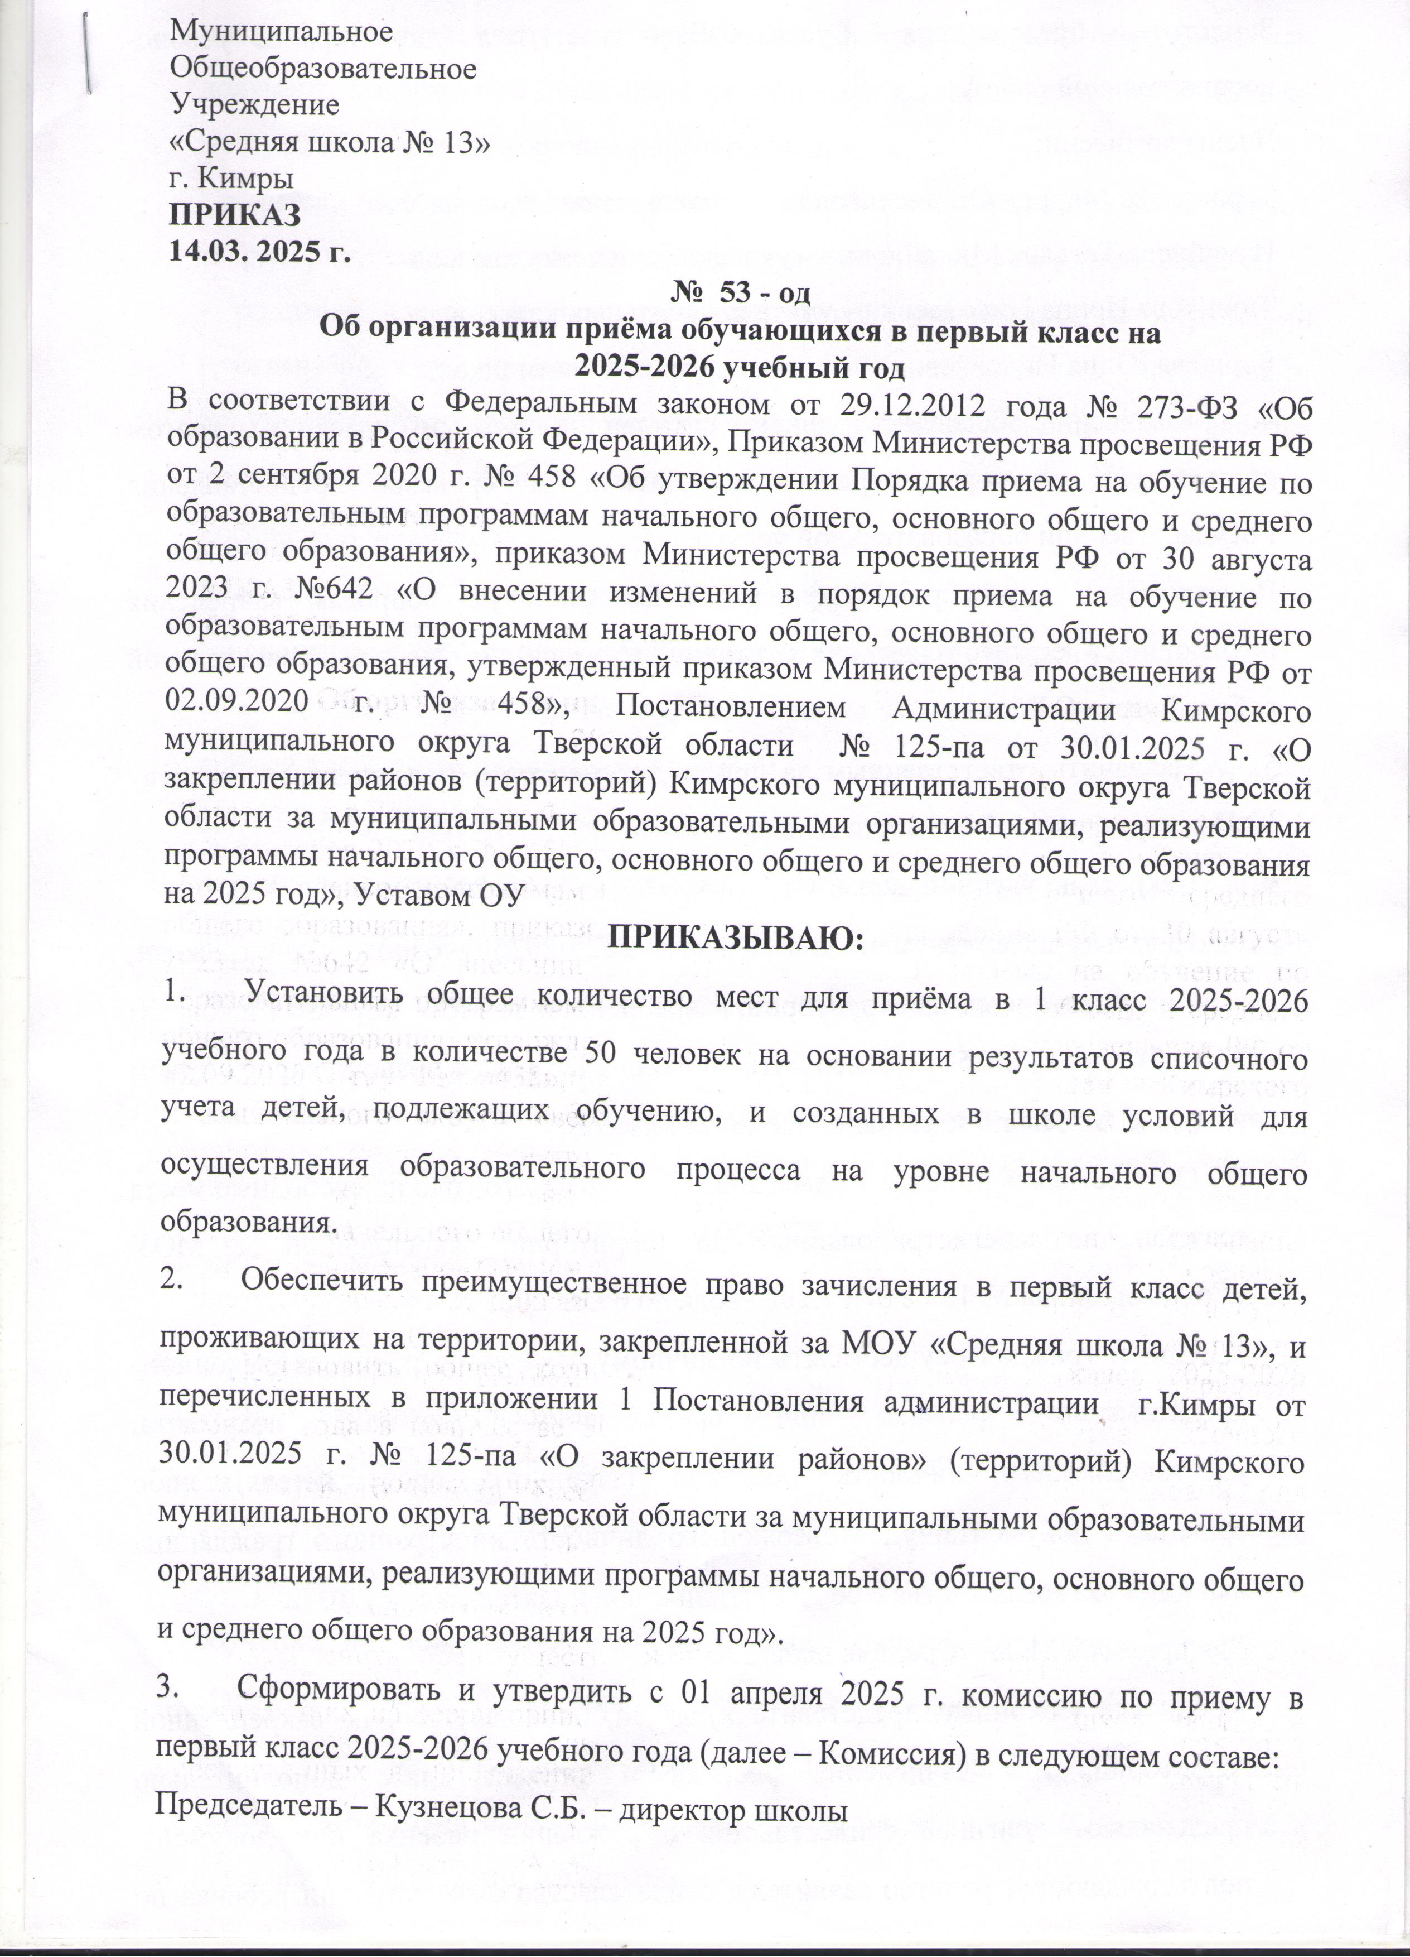

Муниципальное

Общеобразовательное

Учреждение

«Средняя школа № 13»

г. Кимры

**ПРИКАЗ**

**14.03. 2025 г.**

**№ 53 - од**

**Об организации приёма обучающихся в первый класс на**

**2025-2026 учебный год**

В соответствии с Федеральным законом от 29.12.2012 года № 273-ФЗ «Об образовании в Российской Федерации», Приказом Министерства просвещения РФ от 2 сентября 2020 г. № 458 «Об утверждении Порядка приема на обучение по образовательным программам начального общего, основного общего и среднего общего образования», приказом Министерства просвещения РФ от 30 августа 2023 г. №642 «О внесении изменений в порядок приема на обучение по образовательным программам начального общего, основного общего и среднего общего образования, утвержденный приказом Министерства просвещения РФ от 02.09.2020 г. № 458», Постановлением Администрации Кимрского муниципального округа Тверской области № 125-па от 30.01.2025 г. «О закреплении районов (территорий) Кимрского муниципального округа Тверской области за муниципальными образовательными организациями, реализующими программы начального общего, основного общего и среднего общего образования на 2025 год», Уставом ОУ

**ПРИКАЗЫВАЮ:**

1. Установить общее количество мест для приёма в 1 класс 2025-2026 учебного года в количестве 50 человек на основании результатов списочного учета детей, подлежащих обучению, и созданных в школе условий для осуществления образовательного процесса на уровне начального общего образования.
2. Обеспечить преимущественное право зачисления в первый класс детей, проживающих на территории, закрепленной за МОУ «Средняя школа № 13», и перечисленных в приложении 1 Постановления администрации г.Кимры от 30.01.2025 г. № 125-па «О закреплении районов» (территорий) Кимрского муниципального округа Тверской области за муниципальными образовательными организациями, реализующими программы начального общего, основного общего и среднего общего образования на 2025 год».
3. Сформировать и утвердить с 01 апреля 2025 г. комиссию по приему в первый класс 2025-2026 учебного года (далее – Комиссия) в следующем составе:

Председатель – Кузнецова С.Б. – директор школы

Заместитель председателя – Гусева С.В. – заместитель директора по учебно-воспитательной работе

Члены комиссии:

Тараканова Марина Станиславовна – учитель начальных классов

Измайлова Татьяна Михайловна – учитель начальных классов

Тюрикова Ирина Николаевна – учитель начальных классов

Борщева Юлия Николаевна – секретарь учебной части школы

1. Комиссии обеспечить прием граждан в первый класс в строгом соответствии с нормативными документами и сроками предоставления Государственной образовательной услуги.

В отсутствие директора Кузнецовой С.Б. прием по вопросам зачисления обучающихся осуществляет заместитель директора по учебно-воспитательной работе Гусева С.В.

1. Назначить ответственным за прием документов в первый класс Борщеву Ю.Н., секретаря учебной части школы.
2. Секретарю учебной части:
   1. Начать приём документов в 1 класс 2025-2026 учебного года граждан, зарегистрированных на территории, закреплённой за МОУ «Средняя школа № 13» с 01 апреля 2025 г. и завершить 30 июня 2025 года с правом закрыть приём в первые классы по мере наполняемости классов.
   2. Осуществлять приём в 1 класс 2025-2026 учебного года на свободные места граждан, не зарегистрированных на территории, закрепленной за МОУ «Средняя школа № 13» с 07.07.2025 года по 05.09.2025 г.
   3. Приём граждан осуществлять по личному заявлению родителя (законного представителя) ребенка при предъявлении оригинала документа, удостоверяющего личность родителя (законного представителя) либо оригинала документа, удостоверяющего личность иностранного гражданина или лица без гражданства в соответствии с законодательством РФ.

Для приёма в МОУ «Средняя школа № 13»:

- родители (законные представители) детей, проживающих на закрепленной территории, для зачисления ребенка в первый класс дополнительно предъявляют оригинал свидетельства о рождении ребенка или документ, подтверждающий родство заявителя, свидетельство о регистрации ребенка по месту жительства или месту пребывания на закрепленной территории или документ, содержащий сведения о регистрации по месту проживания или по месту пребывания на закрепленной территории;

- родители (законные представители) детей, не проживающих на закрепленной территории, дополнительно предъявляют свидетельство о рождении ребенка;

- родители (законные представители) детей, являющихся иностранными гражданами или лицами без гражданства, дополнительно предъявляют документ, подтверждающий родство заявителя (или законность представления прав ребенка), и документ, подтверждающий право заявителя на пребывание в Российской Федерации.

**Все документы представляются на русском языке или вместе с заверенным в установленном порядке переводом на русский язык.**

6.4. Осуществлять ведение журнала приема документов для зачисления в первый класс по установленному образцу.

6.5. После регистрации заявления давать заявителю расписку в получении документов, которая должна содержать: регистрационный номер заявления о приеме и перечень представленных документов. Расписка заверяется подписью директора или лица, его заменяющего, либо одним из членов комиссии и печатью школы.

6.6. Зачисление в первый класс оформляется приказом директора школы после приема документов:

1 этап - Срок – 01.04.2025 – 30.06.2025

2 этап – Срок – 07.07.2025 – 05.09.2025 г. (до момента заполнения свободных мест)

7. Заместителю директора по учебно-воспитательной работе Гусевой С.В.:

7.1. предоставить информацию о приеме заявлений в первый класс на 2025-2026 учебный год Тихомировой И.А. - ответственной за ведение сайта школы, для размещения (на сайте школы) на основании «Правил приёма граждан на обучение по образовательным программам начального общего, основного общего и среднего общего образования в МОУ «Средняя школа № 13».

7.2. ответственной за школьный сайт Тихомировой И.А. – еженедельно обновлять на сайте школы информацию о количестве принятых заявлений в первый класс и наличии вакантных мест.

8. Утвердить График приёма заявлений родителей (законных представителей) для зачисления граждан в 1 класс МОУ «Средняя школа № 13» (Приложение №1).

9. Утвердить План работы МОУ «Средняя школа № 13» с будущими первоклассниками (Приложение №2).

10. Утвердить бланк Заявления о приеме граждан в МОУ «Средняя школа № 13» (Приложение №3).

10. Контроль за исполнением настоящего приказа оставляю за собой.

Директор С.Б.Кузнецова

Ознакомлены: С.В.Гусева

М.С.Тараканова

Т.М.Измайлова

Ю.Н.Борщева

И.А.Тихомирова

Приложение №1

к приказу № 53 -од

от 14.03.2025 г.

**График приёма заявлений родителей (законных представителей) для зачисления граждан в 1 класс МОУ «Средняя школа № 13»**

**на 2025-2026 учебный год:**

С 01.04.2025 г. по 05.09.2024 г.

(ежедневно, кроме выходных дней: суббота, воскресенье)

с 10.00 час. до 12.00 час., с 13.00 час. до 15.00 час.

|  |  |
| --- | --- |
| Регистрация заявления  № _____ от ______________ 20_____г  В приказ.  Директор МОУ «Средняя школа №13»  ______________________С.Б.Кузнецова  «____»___________________20 _____ г. | Директору МОУ «Средняя школа №13»  Кимрского муниципального округа г.Кимры  Кузнецовой С.Б.  ________________________________  ________________________________  *(ф. и. о. родителя (законного представителя)*  Телефон _________________________ |

**ЗАЯВЛЕНИЕ**

Прошу принять моего(ю) ___________________________________________________________

*(сына, дочь) (ф. и. о ребёнка полностью)*

_________________________________________________________________________________

*(Детский сад) (национальность, гражданство)*

родившегося (уюся) _______________________________________________________________

*(число, месяц, год и место рождения)*

зарегистрированного(ую) по адресу: _________________________________________________

проживающего по адресу:___________________________________________________________

в класс МОУ «Средняя школа №13» Кимрского муниципального округа г.Кимры

С лицензией на осуществление образовательной деятельности, свидетельством о государственной аккредитации, уставом данного учреждения, с образовательными программами и документами, регламентирующими организацию и осуществление образовательной деятельности, правами и обязанностями обучающихся ознакомлен(а)

________________________ _________________

*(подпись) (расшифровка подписи)*

Сведения о родителях (законных представителях):

**мать:**_____________________________________________________________________________

*(Ф.И.О. полностью)*

адрес места жительства и (или) адрес места пребывания:_________________________________

__________________________________________________________________________________

Место работы:______________________________________________________________________

контактный телефон:_______________________e-mail____________________________________

**отец:**_____________________________________________________________________________

*(Ф.И.О. полностью)*

адрес места жительства и (или) адрес места пребывания:__________________________________

__________________________________________________________________________________

Место работы:______________________________________________________________________

контактный телефон:_______________________e-mail____________________________________

**Информирую:**

о наличии права внеочередного, первоочередного или преимущественного приёма ребёнка\***(подтверждается документами)**

__________________________________________________________________________________

*имею/ не имею*

о потребности ребёнка или поступающего в обучении по адаптированной образовательной программе и (или) в создании специальных условий для организации обучения и воспитания обучающегося с ограниченными возможностями здоровья в соответствии с заключением психолого-медико-педагогической комиссии (при наличии) или инвалида (ребёнка-инвалида) в соответствии с индивидуальной программой реабилитации________________________________

*есть/нет*

На обучение по адаптированной образовательной программе (в случае необходимости обучения ребёнка по адаптированной образовательной программе), даю согласие на обучение моего (моей) ______________________________________________________ ________________

*сына/дочери*  *Ф.И.О ребёнка*  подпись

На основании статьи 14 Федерального закона от 29.12.2012 № 273-ФЗ «Об образовании в Российской Федерации», прошу организовать для моего ребенка обучение на родном _______________________ языке. ______________________ _______________________

*(подпись) (подпись) (расшифровка подписи)*

В соответствии с требованиями Федерального закона от 27.07.2006 № 152-ФЗ «О персональных данных» я,____________________________________________________________

*(фамилия, имя, отчество)*

паспорт _______№ __________дата выдачи_______________ кем выдан___________________

__________________________________________________________________________________

код подразделения_____________________ даю согласие на обработку МОУ «Средняя школа №13» Кимрского муниципального округа г.Кимры моих персональных данных______________________(подпись) и персональных данных моего ребёнка______________________(подпись), указанных в заявлении, с использованием средств автоматизации или без использования таких средств. Даю согласие на сбор, запись, систематизацию, накопление, хранение, уточнение (обновление, изменение), извлечение, использование, передачу (распространение, предоставление, доступ), а также на обезличивание, блокирование, удаление, уничтожение моих персональных данных и данных моего ребенка в целях реализации услуг в сфере образования. Даю согласие на размещение информации, содержащей урочные и внеурочные достижения, соответствующие фотографии моего ребёнка на информационных стендах и официальном сайте. Согласие на обработку моих персональных данных и данных моего ребенка действует на период с момента подачи заявления и до окончания обучения моего ребёнка в МОУ «Средняя школа № 13». Данное согласие может быть мною отозвано письменным заявлением, поданным в МОУ «Средняя школа №13» Кимрского муниципального округа г.Кимры.

___________________________ ________________ /____________________/

*(дата подачи заявления) (подпись) (расшифровка подписи)*

*Заявителем предоставлены следующие документы:*

*♦ документ(копия), удостоверяющий личность родителя (законного представителя);*

*♦ свидетельство о рождении ребенка (справка о составе семьи, при преимущественном поступлении);*

*♦ копия свидетельства о рождении полнородных и неполнородных брата и (или) сестры (вслучае использования права преимущественного приема на обучение по образовательным программам начального общего образования ребенка в образовательную организацию, в которой обучаются его полнородные и неполнородные брат и (или) сестра)__________________________________________________________________________;*

*♦ свидетельство о регистрации ребенка по месту жительства;*

*♦ свидетельство о регистрации ребенка по месту пребывания;*

*♦ справка о состоянии здоровья/группа здоровья (из д/поликлиники);*

*♦ СНИЛС;*

*♦ медицинский полис;*

*♦ документ, подтверждающий наличие льгот (копия документов, подтверждающих право внеочередного/ первоочередного/ преимущественного приема на обучение по основным общеобразовательным программам);*

*♦ копия заключения психолого-медико-педагогической комиссии (при наличии);*

*♦для родителей (законных представителей) ребенка, являющегося иностранным гражданином или лицом без гражданства)-* ***копия документа, подтверждающего родство заявителя или законность представления прав ребенка***

*♦копия документа, подтверждающего право ребенка на пребывание в Российской Федерации (для родителей (законных представителей) ребенка, являющегося иностранным гражданином или лицом без гражданства);*

*Иные документы(по усмотрению родителя(законного представителя) ____________________________________________________________________________________________________________________________________________________________________*

**Иностранные граждане и лица без гражданства все документы представляют на русском языке или вместе с заверенным в установленном порядке <30> переводом на русский язык. (в ред. Приказа Минпросвещения РФ**[**от 08.10.2021 N 707**](https://normativ.kontur.ru/document?moduleId=1&documentId=406138#l22)**)**